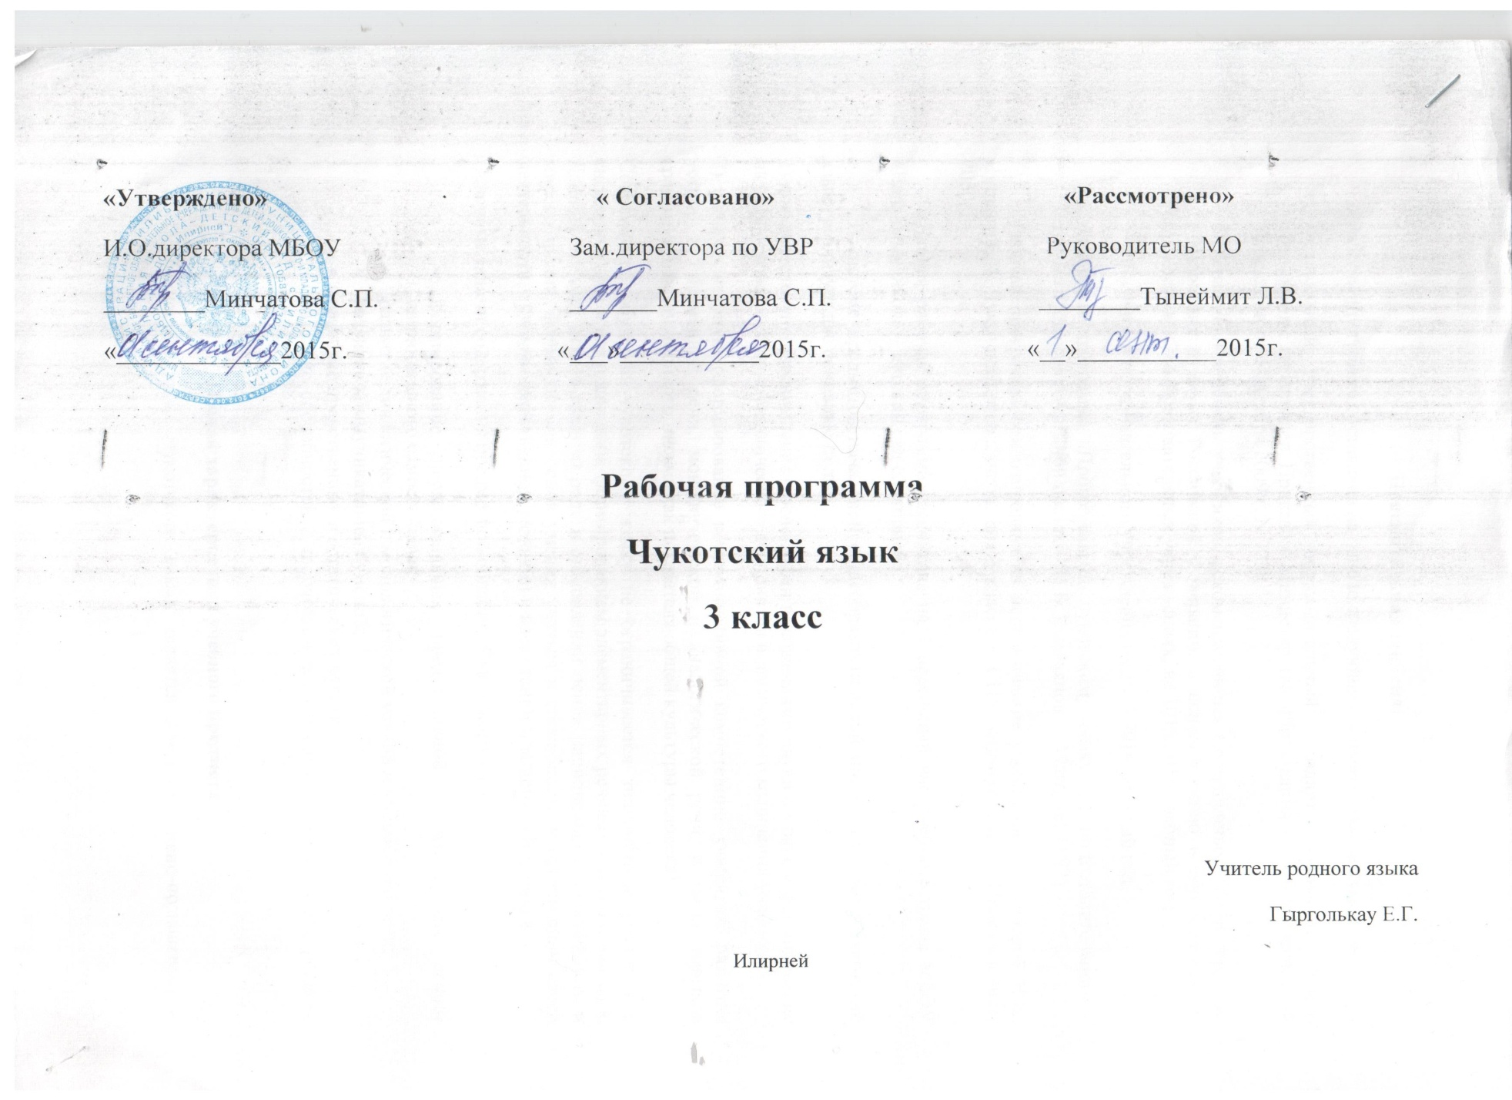
Пояснительная записка
Рабочая программа составлена на основе следующих нормативных документов:
- Федеральный государственный образовательный стандарт начального общего образования (утвержден Приказом Министерства образования и науки Российской Федерации от 6 октября 2009 г. N 373).
- Федеральный перечень учебников, рекомендованных (допущенных) Министерством образования и науки Российской Федерации к использованию в образовательном процессе в общеобразовательных учреждениях, на 2015/2016 учебный год.
- Учебный план образовательного учреждения на 2015/2016 учебный год.
- Авторская программа «Программы по чукотскому языку для подготовительного – третьего классов начальной школы» (Н.Б. Емельянова – Магадан, 1992)
Рабочая программа ориентирована на использование учебников Емельяновой Н.Б., Нутекеу Е.И. Чукотский язык: учебн. для 3 класса. – СПб.: отд-ние изд-ва «Просвещение», 2000.
Данная рабочая программа рассчитана на 1 недельный час учебного плана МБОУ «Начальная школа – детский сад с.Илирней».
В системе предметов начальной общеобразовательной школы предмет «Чукотский язык» реализует две основные цели:
1) познавательную (ознакомление с основными положениями науки о языке и формирование на этой основе знаково-символического восприятия и логического мышления учащихся);
2) социокультурную (формирование коммуникативной компетенции учащихся: развитие устной и письменной речи, монологической и диалогической речи, а также навыков грамотного, безошибочного письма как показателя общей культуры человека).
Современное обучение чукотскому языку не ограничивается знакомством учащихся с системой языка и его правилами, формированием элементарных речевых умений и навыков. Данный предмет играет важную роль в становлении основ национальной идентичности и мировоззрения, формировании основ умения учиться и способности к организации своей деятельности, духовно-нравственном развитии и воспитании младших школьников.
Основные задачи содержания предметной области «Чукотского языка»:
- формирование первоначальных представлений о языке как основе национального самосознания;
- развитие диалогической и монологической устной и письменной речи;
- развитие коммуникативных умений;
- развитие нравственных и эстетических чувств;
- развитие способностей к творческой деятельности, через изучение родного языка.

Общая характеристика учебного предмета
Особенностью курса чукотского языка является коммуникативно-познавательная основа.
Программа курса обеспечивает целостное изучение родного языка в начальной школе за счет реализации трех принципов:
1) коммуникативного (осмысление и реализация основной функции языка – быть средством общения; развитие умения ориентироваться в ситуациях – понимать цель и результат общения собеседников, контролировать и корректировать свою речь в зависимости от ситуации общения; знакомство с различными системами общения – устными и письменными, речевыми и неречевыми; формирование представления о тексте как результате речевой деятельности; развитие у учащихся потребности создавать тексты; организация общения с использованием формул речевого этикета и духовно-нравственного стиля общения, основанного на уважении, взаимопонимании и потребности в совместной деятельности).
2) познавательного (усвоение языка как важнейшего инструмента познавательной деятельности человека и как средство познания мира через слово; развитие мышления младших школьников с опорой на образное и абстрактно-логическое мышление; осмысление понятия «культура», обеспечивающее целостность содержания обучения чукотскому языку, помогающее выявить пути образования изучаемого понятия; осмысление языка как знаковой системы особого рода и его заместительной функции; рассмотрение слова как сложного языкового знака, как двусторонней единицы языка и речи; объектом внимания учащихся становится как звуковая сторона слова, так и его смысл, значение; поэтапное усвоение языка от раскрытия его лексико-семантической стороны до усвоения звуко-буквенной и формально-грамматической его формы).
3) принципа личностной направленности обучения и творческой активности (пробуждение у ребенка желания учиться и получать знания; формирование представлений о родном языке и устном народном творчестве как культурно-исторической ценности; развитие интереса к изучению языка и творческой активности за счет его усвоения, построенной «от ребенка», а не «от науки о языке»; знакомство и освоение базовых ценностей, основанных на традициях чукотской культуры и обеспечивающих учащимся духовно-нравственную основу поведения и общения со сверстниками и взрослыми; творческая самореализация личности в процессе изучения родного языка и работы с произведениями народного промысла через создание собственных текстов.
Реализация данных принципов позволяет наиболее полно обеспечить не только «инструментальную основу компетентности учащихся» (систему знаний, умений и навыков), но и духовно-нравственное развитие личности, обретение социального опыта.
Изучение чукотского языка на основе этих принципов создает реальные условия для реализации деятельностного подхода, благодаря которому предметное содержание разворачивается «от ребенка», становится доступным и интересным для учащихся.
Начальным этапом освоения чукотского языка является развитие словарного запаса учащихся. Основное внимание в этот период отводится изучению письменной речи и развитию фонематического слуха детей. Параллельно с освоением письменных форм речевого общения (умениями читать и писать) идет совершенствование устных форм общения (умений слушать и говорить). Поэтому ключевым понятием в содержании обучения грамоте является «общение», которое не рассматривается статично, а разворачивается в форме деятельности, протекающей в культурно-историческом плане – от истоков возникновения процесса общения у людей (в устном народном творчестве) до современного развития.
Изучение систематического курса чукотского языка обеспечивает:
- сознательное овладение (на доступном детям уровне) родным языком как средством общения и познания для свободного пользования им в различных ситуациях общения;
- развитие коммуникативно-речевых умений (писать и говорить, слушать и читать);
- формирование бережного отношения к языку, его богатству, глубине и выразительности; развитие интереса к родному языку, его изучению;
- формирование стиля речевого общения учащихся, основанного на уважении к собеседнику и его мнению;
- приобщение учащихся к духовно-нравственным ценностям чукотского языка и культуры.
Коммуникативно-познавательная направленность курса и реализуемый в нем системно-деятельностный подход нацеливают младших школьников на совместное изучение системы языка (фонетических, лексических, грамматических единиц) и осмысление способов функционирования этих языковых единиц в устной и письменной речи, в различных ситуациях общения и различных текстах.
Содержание курса раскрывает в доступной детям форме суть и специфику языка как средства общения и познания, как знаковой системы особого рода.
Содержание курса охватывает довольно широкий круг сведений, относящихся к разным сторонам языка. Учащиеся знакомятся с фонетическим составом слова, с делением слова на слоги и значащие части, с основными частями речи и важнейшими их формами, с различными видами предложений, с членами предложений, усваивают правила правописания. Программа предполагает знакомство учащихся с лексическим значением слова.
Обучение чукотскому языку на основе данной Программы имеет личностно ориентированный характер, так как оно построено с учетом уровня развития интересов ребенка и его познавательных возможностей. Поэтому языковые понятия не даются в готовом виде, а разворачиваются как процесс их получения, а в дальнейшем – как деятельность по их усвоению.
Познавательная направленность Программы обеспечивает усвоение языка как важнейшего инструмента познавательной деятельности человека, как средства познания окружающего мира, при этом возникает интерес и повышается бережное отношение к родному языку, его богатству и выразительности.
В число основных содержательных линий Программы входят:
- основы лингвистических знаний: фонетика и орфоэпия, графика, состав слова (морфемика), грамматика (морфология и синтаксис);
- орфография и пунктуация;
- развитие речи.
Для того чтобы изучение основ лингвистических знаний стало важнейшим элементом развития речи и мышления учащихся, а не тренировкой их памяти, в содержание включено формирование умений классифицировать слова по различным основаниям (смысловым и формально-грамматическим). Эти учебные умения помогают учащимся различать особенности работы со словом с его конкретным значением в лексике и с абстрактным (обобщенным) значением слов в грамматике.
В курсе изменен подход к изучению предложений. Предложение рассматривается как основная коммуникативная единица языка. Сначала формируется представление о предложении в целом (смысловая и интонационная завершенность, связи слов в предложении). Затем дети учатся классифицировать предложения по интонации, по цели высказывания.
Программа ориентируется на создание условий для развития регулятивных учебных действий, которые вносят порядок и планомерность в любую деятельность и составляют основу учебной деятельности. Формируются умения ставить цель, определять последовательность действий, контролировать, корректировать и оценивать их.
Программой предусматривается отработка навыков чистописания – своеобразная графическая «гимнастика», где используются образцы письма, отрабатывается написание обобщенных элементов букв, их соединений в словах, ритмическое и темповое написание слов и предложений, дается установка на каллиграфическое написание букв, их соединений, осуществляется самоконтроль и взаимопроверка.
Отдельный – весьма важный элемент Программы – знакомство со словарем. Предполагается знакомство младших школьников со словарём: обучение учащихся определённому алгоритму действий работы с данным видом источника знаний.
Раздел «Развитие речи» предполагает не только обогащение словаря, совершенствование грамматического строя речи, освоение различных видов работы с текстом, но и формирование представлений о речи в целом, о речевом общении, о средствах общения (вербальных и невербальных).
Изучение систематического курса чукотского языка начинается с обобщения первоначальных сведений о речевом общении и языке как средстве коммуникации, полученных в период обучения грамоте.
Рассмотрение языка как средства общения в конкретных коммуникативно-речевых ситуациях и текстах помогает детям представить язык целостно, что повышает мотивацию в обучении родному языку.
Место учебного предмета в учебном плане
Согласно базисному (образовательному) плану образовательных учреждений РФ всего на изучение родного (чукотского) языка в начальной школе выделяется 136 часов. В том числе в 3 классе – 102 учебных часа из расчета 1 учебный час в неделю.
Результаты изучения курса
Программа обеспечивает достижение выпускниками начальной школы следующих личностных, метапредметных и предметных результатов, достигаемых путём постепенного углубления знаний учащихся по определённым темам чукотского языка в 1-4 классах.
Личностные результаты
1. Формирование основ национальной идентичности и на её основе российской гражданской идентичности, чувства гордости за свою Малую Родину, чукотский народ и историю Чукотки и России, осознание своей этнической и национальной принадлежности. Формирование ценностей многонационального российского общества, становление гуманистических и демократических ценностных ориентаций.
2. Принятие и освоение социальной роли обучающегося, развитие мотивов учебной деятельности и формирование личностного смысла учения.
3. Развитие самостоятельности и личной ответственности за свои поступки на основе представлений о нравственных нормах.
4. Развитие этических чувств, доброжелательности и эмоционально-нравственной отзывчивости, понимания и сопереживания чувствам других людей. Понимание значимости позитивного стиля общения, основанного на миролюбии, терпении, сдержанности и доброжелательности.
5. Формирование эстетических потребностей, ценностей и чувств.
6. Развитие навыков сотрудничества с взрослыми и сверстниками в разных социальных ситуациях, умения не создавать конфликтов и находить выходы из спорных ситуаций.
Метапредметные результаты
1. Умение планировать, контролировать и оценивать учебные действия в соответствии с поставленной задачей и условиями ее реализации, определять наиболее эффективные способы достижения результата.
2. Способность принимать и сохранять цели и задачи учебной деятельности, находить средства ее осуществления.
3. Умение включаться в обсуждение проблем творческого и поискового характера, усваивать способы их решения.
4.Умение понимать причины успеха/неуспеха учебной деятельности и способность конструктивно действовать даже в ситуациях неуспеха.
5. Освоение начальных форм самонаблюдения в процессе познавательной деятельности.
6. Использование различных способов поиска (в словарях, справочных источниках и открытом учебном информационном пространстве – Интернете), сбора, обработки, анализа, организации, передачи и интерпретации информации в соответствии с коммуникативными и познавательными задачами.
7. Овладение навыками смыслового чтения текстов различных стилей и жанров в соответствии с целями и задачами. Осознанное выстраивание речевого высказывания в соответствии с задачами коммуникации, составление текстов в устной и письменной форме.
8. Овладение следующими логическими действиями:
- сравнение;
- анализ;
- синтез;
- классификация и обобщение по родовидовым признакам;
- установление аналогий и причинно-следственных связей;
- построение рассуждений;
- отнесение к известным понятиям.
9. Готовность слушать собеседника и вести диалог, признавать возможность существования различных точек зрения Умение излагать свое мнение и аргументировать свою точку зрения и оценку событий. Умений активно использовать диалог и монолог как речевые средства для решения коммуникативных и познавательных задач.
10. Определение общей цели совместной деятельности и путей ее достижения; умение договариваться о распределении функций и ролей, осуществлять взаимный контроль, адекватно оценивать собственное поведение.
11. Овладение базовыми межпредметными понятиями, отражающими существующие связи и отношения между объектами и процессами.
Предметные результаты
1. Формирование первоначальных представлений о языке как основе национального самосознания.
2. Понимание обучающимися того, что язык представляет собой явление национальной культуры и основное средство человеческого общения и взаимопонимания.
3. Первоначальное усвоение главных понятий курса чукотского языка (фонетических, лексических, грамматических), представляющих основные единицы языка и отражающих существенные связи, отношение и функции.
4. Понимание слова как двусторонней единицы языка, как взаимосвязи значения и звучания слова. Практическое усвоение заместительной (знаковой) функции языка.
5. Овладение первоначальными представлениями о нормах чукотского языка (орфоэпических, лексических, грамматических) и правил речевого этикета. Умение ориентироваться в целях, задачах, средствах и условиях общения, выбирать адекватные языковые средства для успешного решения коммуникативных задач.
6. Формирование позитивного отношения к правильной речи как показателям общей культуры и гражданской позиции человека.
7. Овладение учебными действиями с языковыми единицами и умение использовать приобретенные знания для решения познавательных, практических и коммуникативных задач.
Требования к уровню подготовки обучающихся 3 класса
Учащиеся должны знать:
- части слова: корень, словообразовательные и словоизменительные суффиксы и приставки;
- части речи: имя существительное, глагол, их вопросы.
Учащиеся должны уметь:
- читать осознанно, выразительно доступные по содержанию стихотворения, сказки и рассказы;
- участвовать в элементарном диалоге;
- кратко рассказать о себе, семье, своем друге;
- списывать текст на чукотском языке, выписывать из него или вставлять в него слова в соответствии с решаемой задачей.

Содержание учебного предмета
Письмо
Повторение изученного во втором классе.
Состав слова. Корень слова. Словообразовательные суффиксы: -қэй, -қай, -тъул, -тъол, -чыку, -чыко, -ль(ын).
Обогащение речи учащихся родственными словами. Умение выделять корень и суффиксы в словах.
Понятие о родственных словах. Подбор однокоренных слов: кэйңын, кэйңин, кэйңықэй, кэйңытъул.
Умение выделять в словах словообразовательные суффиксы и правильно обозначать их на письме.
Понятие о частях речи. Имя существительное, его значение. Вопросы. Практическое усвоение изменений имен существительных, обозначающих «человека» и «нечеловека», по вопросам: Микынэтэйкынин? Микынэваркын? Мэкгыпы? Мэкына? Рэқэ? Рэқык? Ръагыпы? Рақэты? – в составе предложений.
Умение употреблять в предложениях существительные в различных падежных формах, правильно сочетая с управляемым словом.
Личные местоимения: гым, гыт, ытлён, мури, тури, ытри.
Глагол, его значение, вопросы. Практическое изменение глаголов по вопросам: ныръэқин? Ръэгъи? Гэръэлин? Нинэнрэқэвқин? Рырэқэвнин?
Употребление глаголов с местоимениями: гымнан, гынан, ынан, торгынан, моргынан, ыргынан.
Притяжательные местоимения: гымнин, гынин, ынин, тургин, мургин, ыргин.
Чтение
Правильное и выразительное чтение целыми словами доступного по содержанию текста.
Чтение беглое, без замены, пропуска и повторения отдельных слов, слогов, звуков, без длинных пауз между словами и внутри слов, с соблюдением правильного произношения слов с гортанно-смычным звуком и без него.
Самостоятельная подготовка к выразительному чтению. Выразительное чтение стихотворений, сказок и рассказов для детей.
Чтение по ролям коротких текстов с небольшим количеством действующих лиц.
Деление прочитанного рассказа на части. Составление заголовков к выделенным частям рассказа после разбора с учителем. Выделение частей рассказа по заголовкам, данным учителем.
Составление краткого плана прочитанного.
Формирование умений ориентироваться в тексте: знание автора произведения, заголовка, частей, конца, вопросов к произведению (в учебнике).
Составление ответов на вопросы по содержанию небольшого прочитанного произведения.
Заучивание стихотворений наизусть.

Календарно – тематическое планирование по чукотскому языку 3 класс
Количество часов в неделю 1 час: 34 ч
№ урока | Тема урока | Количество часов | Дата проведения | Дата фактического проведения
1 четверть (9 часов)
1 | Мургин Урэтнутэнут. Наша Родина | 1
2 | Предложение. Повторение | 1
3 | Предложение. Знаки препинания в конце предложения. | 1
4 | Фонетика. Звуки и буквы | 1
5 | Гласные и согласные буквы | 1
6 | Слоги. Перенос слов | 1
7 | Развитие речи. Составление текста | 1
8 | Контрольная работа за 1 четверть | 1
9 | Работа над ошибками | 1
2 четверть (7 часов)
1 | Слова с ь - и ъ - знаками | 1
2 | Слова с ь - знаком после Л и Ч | 1
3 | Слова с ъ - знаком в середине слова | 1
4 | Перенос слов с ь- и ъ- знаками | 1
5-6 | Слова, обозначающие предмет, вопросы к ним: Мэнин? Микынти? Ръэнут? Ръэнутэт? | 2
7 | Контрольная работа за 2 четверть | 1
3 четверть (10 часов)
1 | Имя существительное | 1
2-3 | Изменение существительных по вопросам | 2
4 | Глагол | 1
5-6 | Слова, обозначающие действие предметов. Вопросы: Рэкыркын? Ныръэкин? Рэкыркыт? | 2
7 | Имя прилагательное | 1
8-9 | Слова, обозначающие признаки предметов. Вопросы: Минкыри вальын? Минкыри вальыт? Рэкин? | 2
10 | Контрольная работа за 3 четверть | 1
4 четверть (9 часов)
1-2 | Подлежащее и сказуемое в предложении | 2
3-4 | Составление схемы предложения | 2
5-6 | Второстепенные члены предложения | 2
7-8 | Синтаксис. Повторение | 2
9 | Итоговая контрольная работа | 1

